МИНИСТЕРСТВО ОБРАЗОВАНИЯ РЕСПУБЛИКИ БЕЛАРУСЬ

УЧРЕЖДЕНИЕ ОБРАЗОВАНИЯ
ГОМЕЛЬСКИЙ ГОСУДАРСТВЕННЫЙ ТЕХНИЧЕСКИЙ УНИВЕРСИТЕТ ИМЕНИ П. О. СУХОГО

Факультет автоматизированных и информационных систем

Кафедра «Информационные технологии»

ОТЧЕТ ПО ЛАБОРАТОРНОЙ РАБОТЕ № 3

по дисциплине «Инструменты поддержки промышленной разработки программного обеспечения»
на тему: «Автоматизация сборки, тестирования и развертывания программного обеспечения в системе CI/CD»

Выполнил: студент гр. ИТП-31
Крогаль К. Д.
Принял: ассистент
Ермашкевич В.С.

Гомель 2025
Цель работы: освоить базовые принципы CI/CD и их роль в промышленной разработке ПО. Получить практические навыки настройки автоматизированной сборки, тестирования и развертывания Java-проекта в системе CI/CD.

Ход работы

Задание.
Разработать Java-приложение согласно варианта (по списку в журнале) со сборщиком Gradle. Настроить GitHub Actions workflow для автоматической сборки проекта, запуска тестов и других действий согласно варианта.
Требования к ПО:
- код должен быть логически разделен на классы и пакеты
  - приложение должно быть расширяемым и легко изменяемым. Вы должны за короткое время по требованию преподавателя внести изменения в приложение
- весь код бизнес-логики должен быть задокументирован с использованием JavaDoc
- весь код бизнес-логики должен быть покрыт тестами
Общие требования:
- использовать Git согласно методике, описанной в л.р. №1 (т.е. использовать ветки, поддерживать версионность, описывать изменения)
  - если нет должной истории проекта или временной промежуток между начальной и конечной версии проекта слишком короткий, то л.р. считается невыполненной
  - в истории коммитов в поле "автор" должны быть указаны Ваши фамилия и имя
  - настроить корректно файл .gitignore, чтобы в репозитории были только лишь файлы с исходным кодом и gradlew. Также необходимо игнорировать файл конфигурации приложения (app.properties)
- к проекту должна быть полная и понятная документация по сборке и запуску
  - для проектов предложенных вариантов рекомендуется составлять документацию со следующей структурой:
    - краткое описание проекта: что делает, для чего нужен, на каких технологиях реализован
    - пример работы (что подается на вход и что выводит)
    - как выполнить сборку проекта
    - как выполнить конфигурацию проекта (должно быть описано содержимое файла app.properties и варианты настройки параметров)
    - как запустить тесты и какой результат ожидать
    - как запустить приложение
Условие для индивидуального задания представлено на рисунке 1.

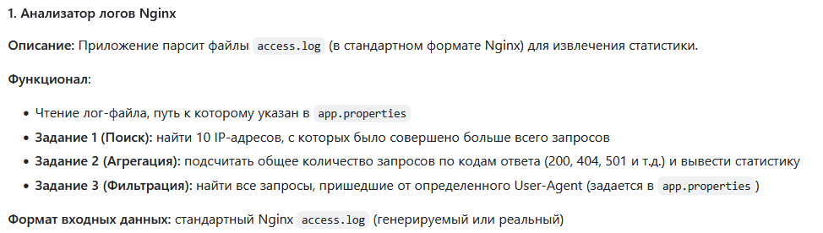

Рисунок 1 – Условие для индивидуального задания

Ссылка на удаленный репозиторий: https://github.com/ulmie140/nginx-log-analyzer.git .

Код всего проекта представлен в Приложении А.

Результат выполнения задания код должен быть логически разделен на классы представлен на рисунке 2.

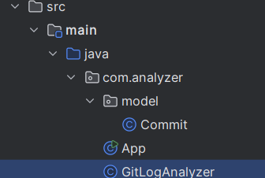

Рисунок 2 – Результат выполнения задания код должен быть логически разделен на классы

Результат отличного прохождения тестов представлен на рисунке 3.

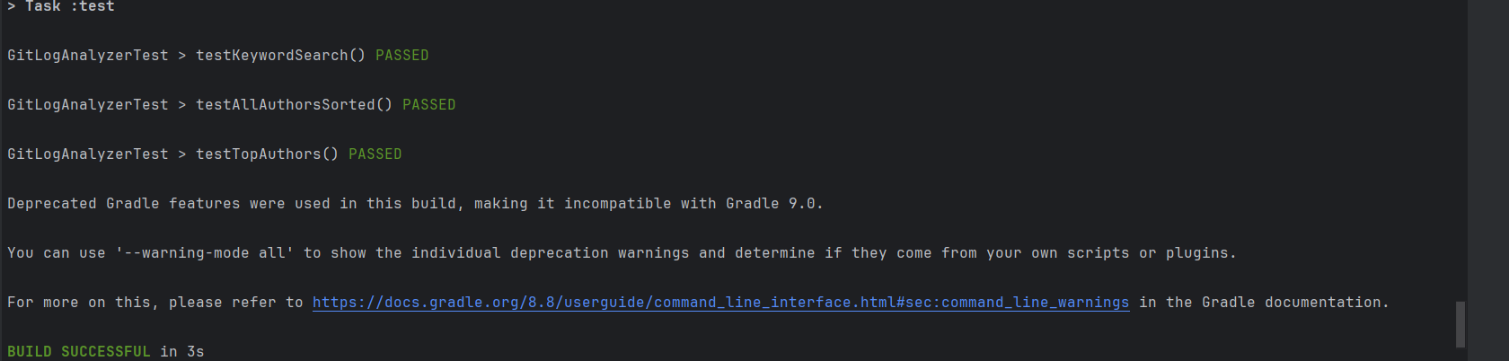

Рисунок 3 – Результат отличного прохождения тестов

Результат о прохождении тестов в браузере представлен на рисунке 4.

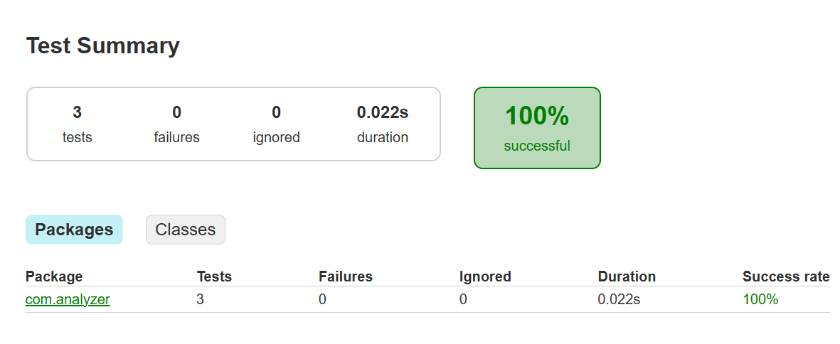

Рисунок 4 – Результат о прохождении тестов в браузере

Результат работы программы представлен на рисунке 5.

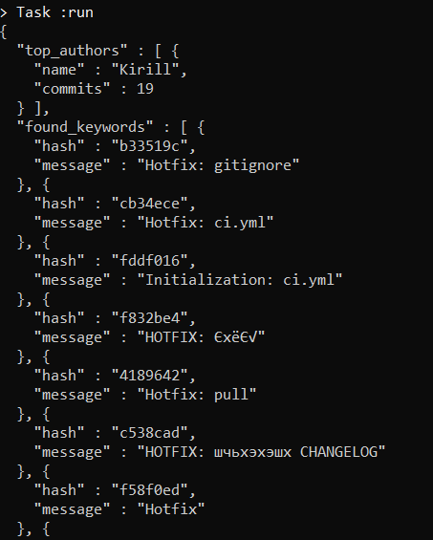

Рисунок 5 – Результат работы программы

Результат выполнения команды ./gradlew run представлен рисунке 6.

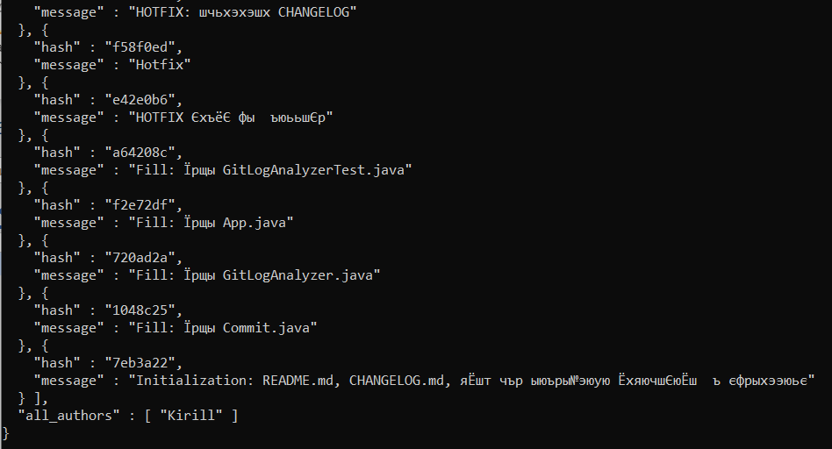

Рисунок 6 – Результат выполнения команды ./gradlew run

Результат выполнения команды ./gradlew clean test представлен на рисунке 7.

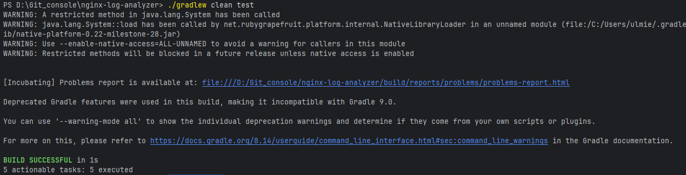

Рисунок 7 – Результат выполнения команды ./gradlew clean test

Результат выполнения команды ./gradlew clean build представлен на рисунке 8.
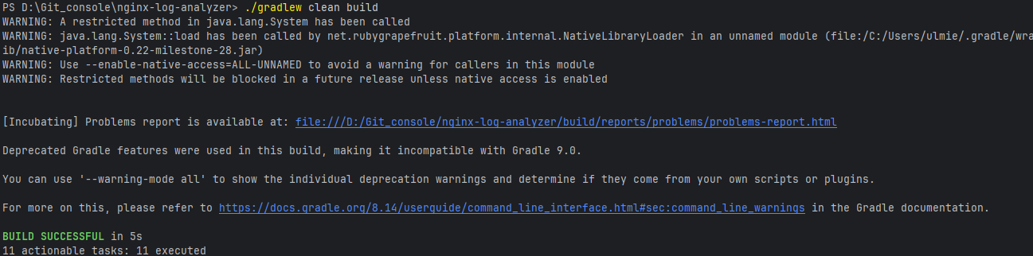

Рисунок 8 – Результат выполнения команды ./gradlew clean build

Результат сборки на ubuntu-latest, windows-latest и macos-latest представлен на рисунке 9.

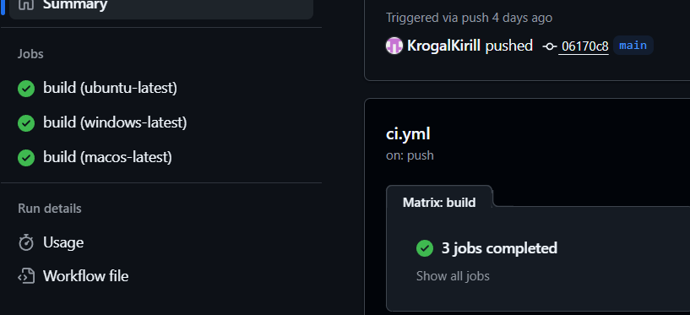

Рисунок 9 – Результат выполнения команды ./gradlew clean build

Вывод: в ходе выполнения лабораторной работы освоили базовые принципы CI/CD и их роль в промышленной разработке ПО. Получить практические навыки настройки автоматизированной сборки, тестирования и развертывания Java-проекта в системе CI/CD.

ПРИЛОЖЕНИЕ А
(обязательное)

AppConfig.java:
package com.university.nginxloganalyzer.config;
import java.io.IOException;
import java.io.InputStream;
import java.util.Properties;
/**
* Класс загрузки и хранения конфигурации приложения.
* <p>
* Параметры берутся из файла {@code app.properties}, находящегося в classpath.
* Если какой-либо параметр отсутствует — используются значения по умолчанию.
* </p>
*/
public class AppConfig {
private final Properties properties = new Properties();
/**
* Загружает свойства из {@code app.properties}.
*
* @throws RuntimeException если файл не найден или не удалось его прочитать
*/
public AppConfig() {
try (InputStream is = getClass().getClassLoader().getResourceAsStream("app.properties")) {
if (is == null) {
throw new IllegalStateException("app.properties not found");
}
properties.load(is);
} catch (IOException e) {
throw new RuntimeException("Failed to read app.properties", e);
}
}
/** @return путь к файлу лога Nginx */
public String getLogFilePath() {
return properties.getProperty("log.file.path");
}
/**
* @return количество IP-адресов, которые нужно включить в топ
* (по умолчанию 10)
*/
public int getTopIpCount() {
return Integer.parseInt(properties.getProperty("report.top.ip.count", "10"));
}
/**
* @return User-Agent, по которому нужно посчитать количество запросов.
* Может быть {@code null}, если фильтрация не требуется.
*/
public String getFilterUserAgent() {
return properties.getProperty("filter.user.agent");
}
/**
* @return куда выводить отчёт: {@code "FILE"} — в файл report.json,
* любое другое значение (по умолчанию {@code "STDOUT"}) — в консоль
*/
public String getOutputTarget() {
return properties.getProperty("output.target", "STDOUT");
}
}

LogEntry:
package com.university.nginxloganalyzer.model;
/**
* Неизменяемая запись, представляющая одну строку лога Nginx.
*
* @param ip IP-адрес клиента
* @param timestamp дата и время запроса в формате CLF
* @param method HTTP-метод (GET, POST и т.д.)
* @param url запрошенный ресурс
* @param protocol версия протокола (HTTP/1.1, HTTP/2 и т.п.)
* @param statusCode код ответа сервера
* @param bytesSent количество отправленных байт (0, если в логе "-")
* @param userAgent значение заголовка User-Agent
*/
public record LogEntry(
String ip,
String timestamp,
String method,
String url,
String protocol,
int statusCode,
long bytesSent,
String userAgent
) {}

NginxLogParser:
package com.university.nginxloganalyzer.parser;
import com.university.nginxloganalyzer.model.LogEntry;
import java.io.BufferedReader;
import java.io.FileReader;
import java.io.IOException;
import java.util.ArrayList;
import java.util.List;
import java.util.regex.Matcher;
import java.util.regex.Pattern;
/**
* Парсер строк лога Nginx в формате Combined Log Format.
* <p>
* Поддерживает стандартный формат:
* <pre>
* ip - - [timestamp] "METHOD URL PROTO" status bytes "-" "user-agent"
* </pre>
*/
public class NginxLogParser {
/** Регулярное выражение для разбора одной строки лога */
private static final Pattern PATTERN = Pattern.compile(
"^(\\S+) \\S+ \\S+ \\[([^]]+)] \"([A-Z]+) ([^\"]+) ([^\"]+)\" (\\d+) (\\d+|-) \"([^\"]*)\" \"([^\"]*)\"$"
);
/**
* Читает файл лога и преобразует каждую валидную строку в объект {@link LogEntry}.
*
* @param path путь к файлу лога
* @return список распарсенных записей
* @throws IOException если произошла ошибка ввода-вывода
*/
public List<LogEntry> parse(String path) throws IOException {
List<LogEntry> entries = new ArrayList<>();
try (BufferedReader br = new BufferedReader(new FileReader(path))) {
String line;
while ((line = br.readLine()) != null) {
LogEntry entry = parseLine(line);
if (entry != null) {
entries.add(entry);
}
}
}
return entries;
}
/**
* Парсит одну строку лога.
*
* @param line строка лога
* @return объект {@link LogEntry} или {@code null}, если строка не соответствует формату
*/
private LogEntry parseLine(String line) {
Matcher m = PATTERN.matcher(line);
if (!m.matches()) {
return null;
}
String ip = m.group(1);
String ts = m.group(2);
String method = m.group(3);
String url = m.group(4);
String proto = m.group(5);
int status = Integer.parseInt(m.group(6));
long bytes = "-".equals(m.group(7)) ? 0L : Long.parseLong(m.group(7));
String ua = m.group(9);
return new LogEntry(ip, ts, method, url, proto, status, bytes, ua);
}
}

JsonReportWriter:
package com.university.nginxloganalyzer.report;
import com.fasterxml.jackson.databind.ObjectMapper;
import com.fasterxml.jackson.databind.SerializationFeature;
import java.io.File;
import java.io.IOException;
/**
* Класс записи отчёта в JSON-формат.
* <p>
* В зависимости от настройки {@code output.target} запись происходит либо в файл
* {@code report.json}, либо в стандартный вывод.
* </p>
*/
public class JsonReportWriter {
private final ObjectMapper mapper = new ObjectMapper()
.enable(SerializationFeature.INDENT_OUTPUT);
/**
* Записывает отчёт в JSON.
*
* @param report объект отчёта
* @param target значение свойства {@code output.target}:
* {@code "FILE"} — в файл, иначе — в консоль
* @throws IOException при ошибке записи в файл
*/
public void write(Report report, String target) throws IOException {
if ("FILE".equalsIgnoreCase(target)) {
mapper.writeValue(new File("report.json"), report);
System.out.println("Report saved to report.json");
} else {
String json = mapper.writeValueAsString(report);
System.out.println(json);
}
}
}

Report.java:
package com.university.nginxloganalyzer.report;
import java.util.List;
import java.util.Map;
/**
* Отчёт, формируемый после анализа логов.
*
* @param top_ips список топ-IP с количеством запросов
* @param status_codes карта «код ответа → количество»
* @param user_agent_hits количество запросов с указанным User-Agent
*/
public record Report(
List<IpCount> top_ips,
Map<String, Long> status_codes,
long user_agent_hits
) {
/** Пара IP-адрес ↔ количество запросов */
public record IpCount(String ip, long count) {}
}

LogAnalysisService:
package com.university.nginxloganalyzer.service;
import com.university.nginxloganalyzer.model.LogEntry;
import com.university.nginxloganalyzer.report.Report;
import java.util.List;
import java.util.Map;
import java.util.stream.Collectors;
/**
* Сервис, выполняющий аналитику по списку записей лога.
* <p>
* Формирует:
* <ul>
* <li>Топ N IP-адресов по количеству запросов</li>
* <li>Статистику HTTP-кодов ответа</li>
* <li>Количество запросов с заданным User-Agent (если указан)</li>
* </ul>
* </p>
*/
public class LogAnalysisService {
/**
* Выполняет анализ логов и формирует отчёт.
*
* @param entries список распарсенных записей лога (не должен быть {@code null})
* @param topCount количество IP-адресов в топе (должно быть положительным)
* @param filterUa точное значение User-Agent для подсчёта хитов,
* может быть {@code null} — тогда счётчик будет 0
* @return объект {@link Report}, содержащий результаты анализа
*/
public Report analyze(List<LogEntry> entries, int topCount, String filterUa) {
// Топ IP-адресов по количеству запросов
List<Report.IpCount> topIps = entries.stream()
.collect(Collectors.groupingBy(LogEntry::ip, Collectors.counting()))
.entrySet().stream()
.sorted(Map.Entry.<String, Long>comparingByValue().reversed())
.limit(topCount)
.map(e -> new Report.IpCount(e.getKey(), e.getValue()))
.toList();
// Статистика по HTTP-кодам ответа
Map<String, Long> statusCodes = entries.stream()
.collect(Collectors.groupingBy(
entry -> String.valueOf(entry.statusCode()),
Collectors.counting()
));
// Количество запросов с указанным User-Agent
long uaHits = filterUa == null ? 0L :
entries.stream()
.filter(e -> filterUa.equals(e.userAgent()))
.count();
return new Report(topIps, statusCodes, uaHits);
}
}

Main.java:
package com.university.nginxloganalyzer;
import com.university.nginxloganalyzer.config.AppConfig;
import com.university.nginxloganalyzer.parser.NginxLogParser;
import com.university.nginxloganalyzer.service.LogAnalysisService;
import com.university.nginxloganalyzer.report.JsonReportWriter;
/**
* Точка входа в приложение анализа логов Nginx.
* <p>
* Приложение читает настройки из {@code app.properties}, парсит указанный лог-файл,
* выполняет требуемую аналитику и выводит отчёт в JSON-формате либо в файл,
* либо на стандартный вывод.
* </p>
*/
public class Main {
/**
* Главный метод приложения.
*
* @param args аргументы командной строки (в текущей версии не используются)
*/
public static void main(String[] args) {
try {
var config = new AppConfig();
var parser = new NginxLogParser();
var entries = parser.parse(config.getLogFilePath());
var service = new LogAnalysisService();
var report = service.analyze(entries,
config.getTopIpCount(),
config.getFilterUserAgent());
new JsonReportWriter().write(report, config.getOutputTarget());
} catch (Exception e) {
System.err.println("Error: " + e.getMessage());
e.printStackTrace();
System.exit(1);
}
}
}

LogAnalysisService.java:
package com.university.nginxloganalyzer;
import com.university.nginxloganalyzer.model.LogEntry;
import org.junit.jupiter.api.BeforeEach;
import org.junit.jupiter.api.Test;
import java.util.List;
import static org.junit.jupiter.api.Assertions.*;
class LogAnalysisService {
private com.university.nginxloganalyzer.service.LogAnalysisService service;
private List<LogEntry> entries;
@BeforeEach
void setUp() {
service = new com.university.nginxloganalyzer.service.LogAnalysisService();
entries = List.of(
new LogEntry("192.168.1.1", "...", "GET", "/", "HTTP/1.1", 200, 100, "Mozilla"),
new LogEntry("192.168.1.1", "...", "GET", "/a", "HTTP/1.1", 200, 200, "Mozilla"),
new LogEntry("10.0.0.1", "...", "GET", "/api", "HTTP/1.1", 404, 150, "curl/7.68.0"),
new LogEntry("10.0.0.1", "...", "POST", "/b", "HTTP/1.1", 404, 150, "curl/7.68.0"),
new LogEntry("172.16.0.1", "...", "GET", "/x", "HTTP/1.1", 301, 0, "bot")
);
}
@Test
public void topIps() {
var r = service.analyze(entries, 2, null);
assertEquals("192.168.1.1", r.top_ips().get(0).ip());
assertEquals(2L, r.top_ips().get(0).count()); // ← добавил L, на всякий
}
@Test
public void statusCodes() {
var r = service.analyze(entries, 10, null);
assertEquals(2L, r.status_codes().get("200"));
assertEquals(2L, r.status_codes().get("404"));
assertEquals(1L, r.status_codes().get("301"));
}
@Test
public void userAgentHits() {
var r = service.analyze(entries, 10, "curl/7.68.0");
assertEquals(2L, r.user_agent_hits());
}
@Test
public void userAgentNoMatch() {
var r = service.analyze(entries, 10, "Chrome");
assertEquals(0L, r.user_agent_hits());
}
}

